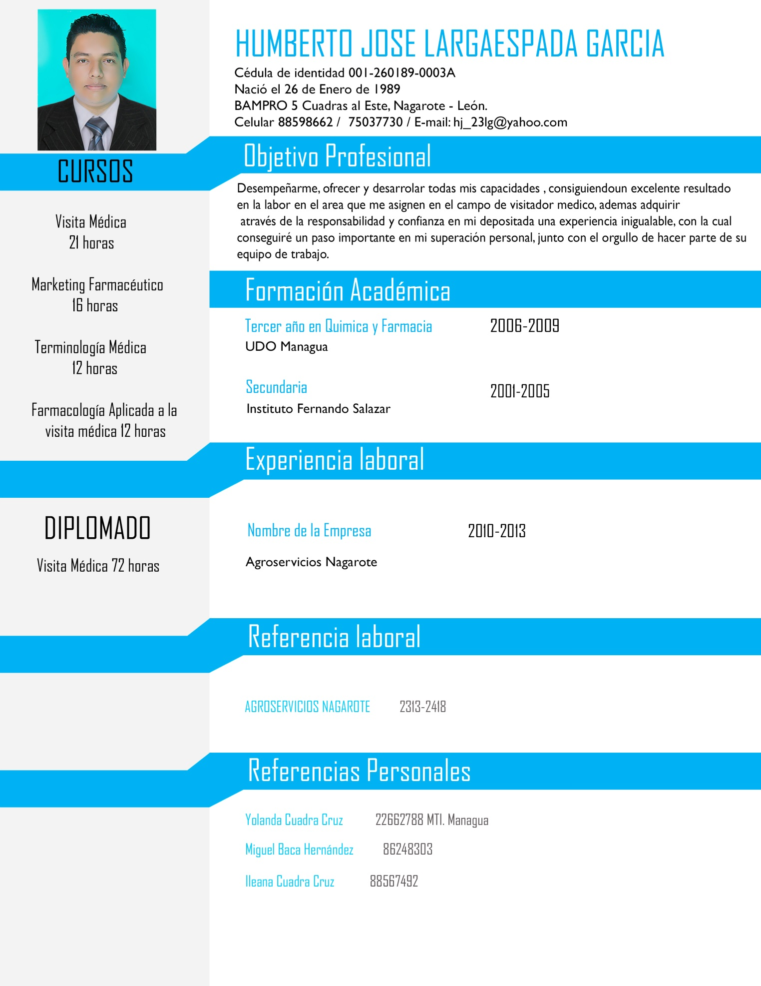

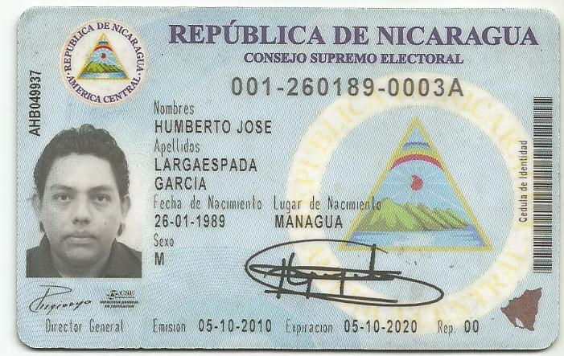



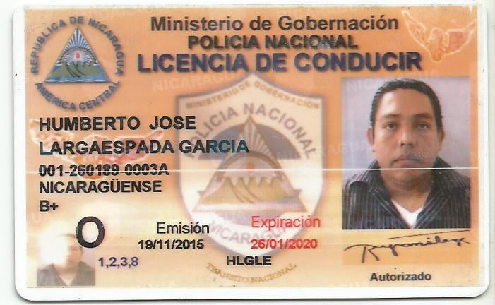

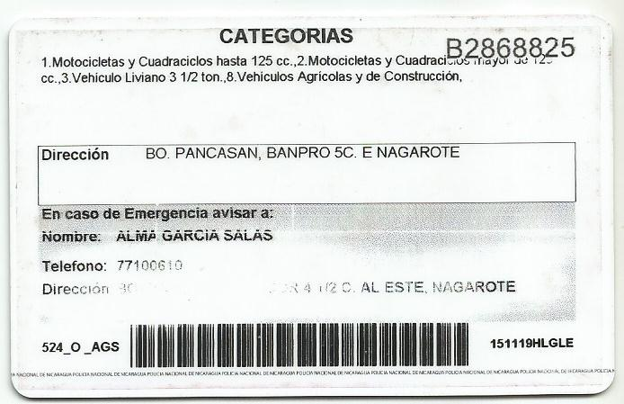

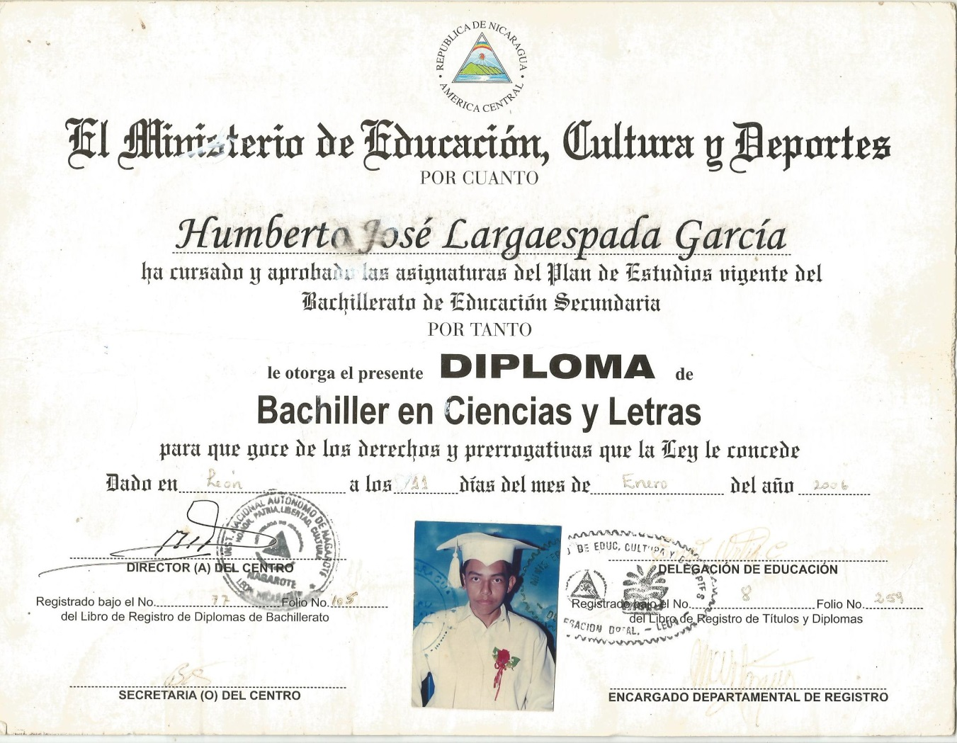







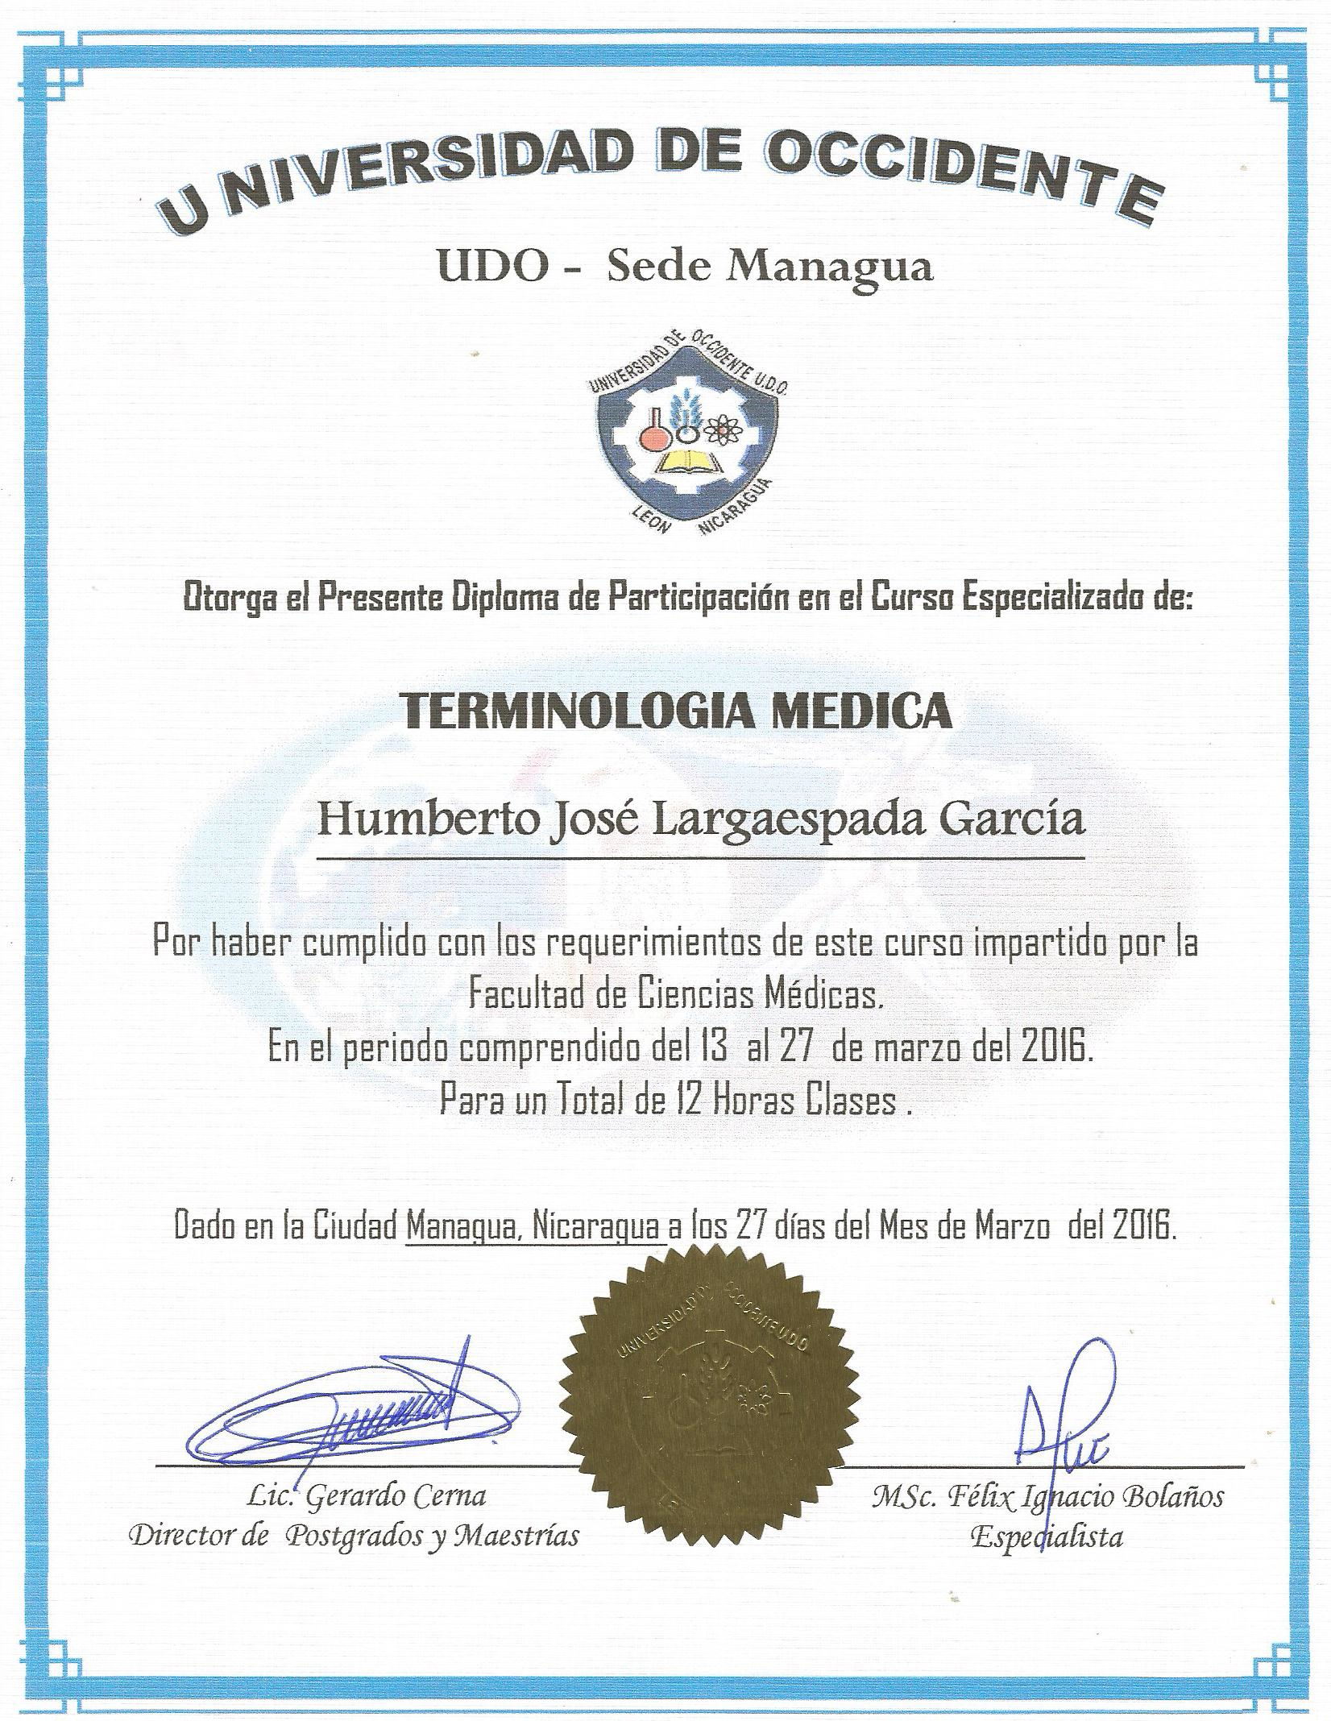

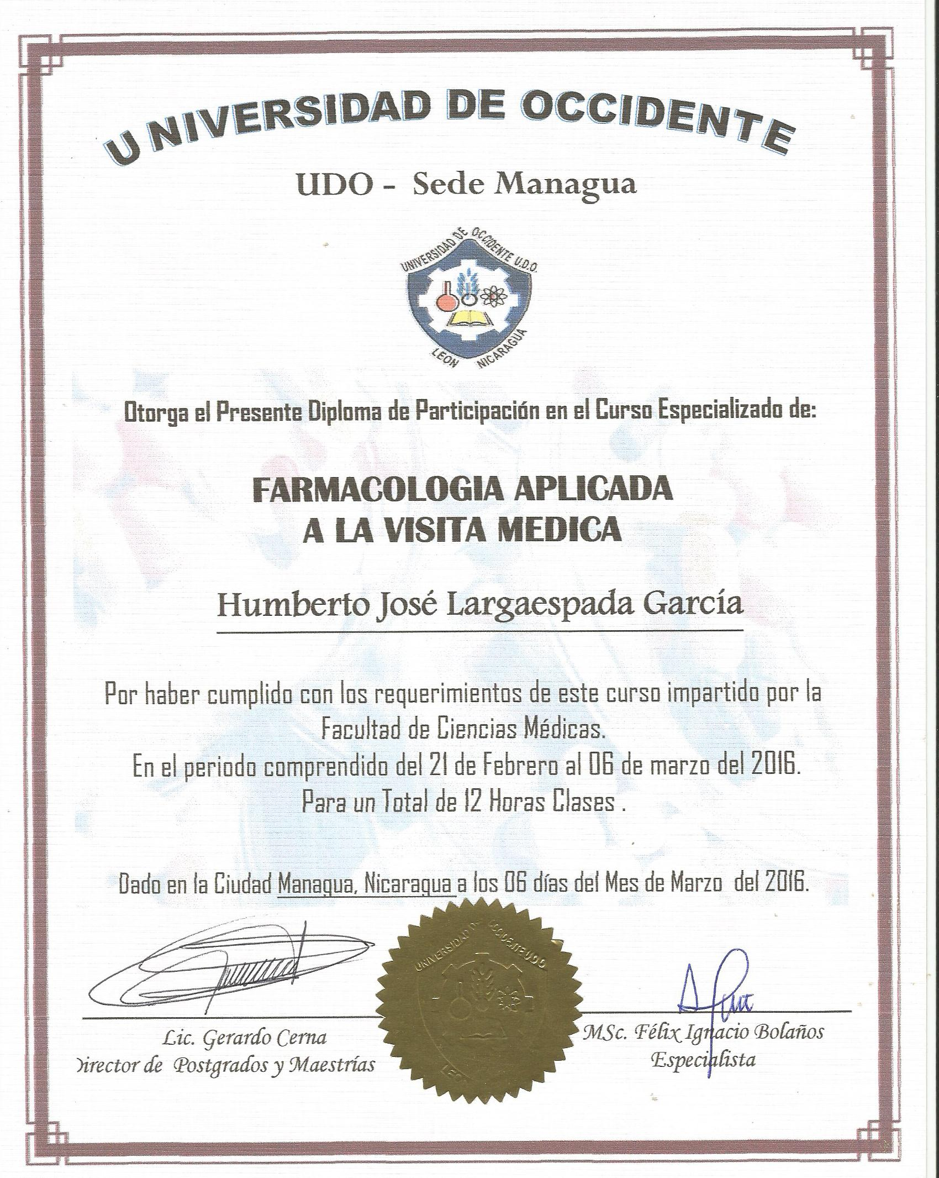

**C O N S T A N C I A**

A Quien Concierne:

Por medio de la presente, hago constar que conozco personalmente al Joven **Humberto José Largaespada García**, desde hace 15 años tiempo durante el cual ha demostrado ser una persona honrada, responsable, de buenas costumbres y grandes deseos de superación.

No dudo de recomendar al joven **Largaespada**, segura que sabrá desempeñarse en el cargo que se le asigne acorde a su capacidad.

Dado en la ciudad de Managua, al 1er día del mes de junio del años Dos Mil Dieciséis.

Atentamente,





Por este medio hago constar que el **joven Humberto José Largaespada García**, Cedula No. 001-260189-0003A, laboró para esta estación de servicios durante tres años, desempeñándose como vendedor. Tiempo en el cual demostró buenas costumbres, honradez y deseos de superación.

Por las cualidades antes mencionadas recomiendo al Joven **Largaespada García**; y solicito para él una oportunidad de empleo con la seguridad que sabrá desempeñar las funciones encomendadas.

Extiendo la presente constancia en la ciudad de Nagarote al 1er día del mes de junio de Dos Mil Dieciséis.



CONSTANCIA

POR MEDIO DE LA PRESENTE HAGO CONSTAR QUE CONOZCO AL JOVEN **HUMBERTO JOSE LARGAESPADA GARCIA**, DESDE APROXIMADAMENTE CINCO AÑOS, TIEMPO EN EL CUAL HA DEMOSTRADO SER UNA PERSONA HONESTA, RESPONSABLE, Y CON ALTOS DESEOS DE SUPERACION.

SEGURA QUE EL JOVEN **HUMBERTO LARGAESPADA GARCIA**, SABRA RESPONDER DE MANERA EFICIENTE, RESPONSABLE Y ABNEGADA A LOS TRABAJOS QUE SE LE ASIGNEN.

EXTIENDO LA PRESENTE CONSTACIA, A SOLICITUD DE PARTE INTERESADA, EN LA CIUDAD DE NAGAROTE AL 1ER DIA DEL MES DE JUNIO DEL AÑO DOS MIL DIECISEIS.

